基金銷售機構上傳洗錢防制問卷之操作說明

Step 1 進入本公會首頁https://www.sitca.org.tw之「會員專區」
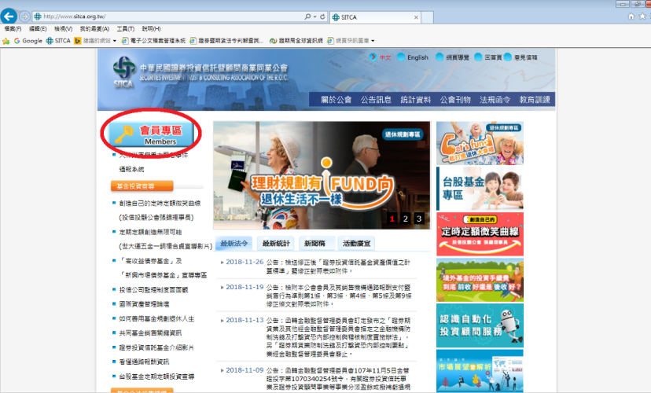

Step 2 輸入帳號及密碼後登入
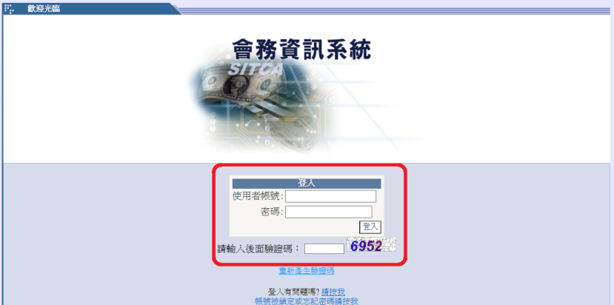
Step 3 使用工商憑證申報者，請輸入工商憑證密碼。
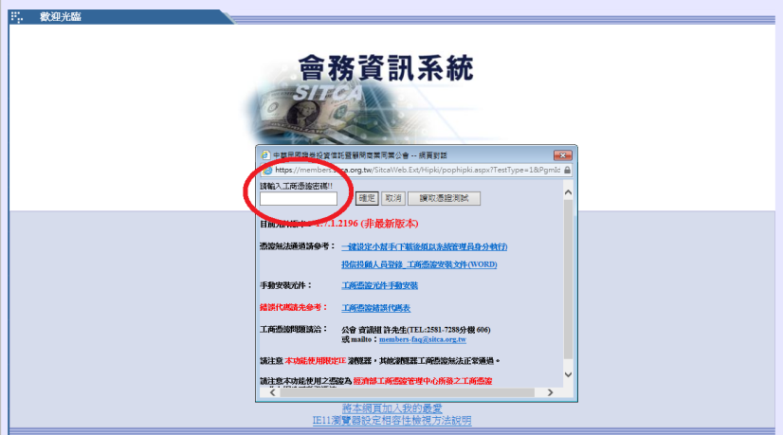

Step 4 採用固定IP申報者，請按「取消」後登入。
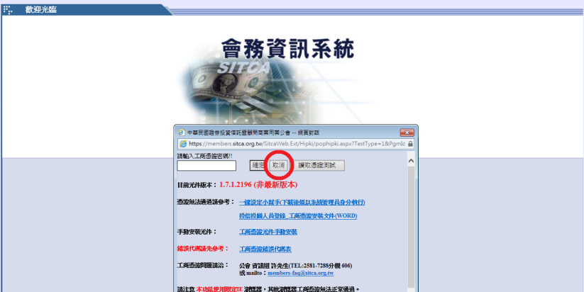

Step 5 請點選→銷售機構／洗錢防制問卷／Ｄis0201洗錢防制問卷上傳及查詢。

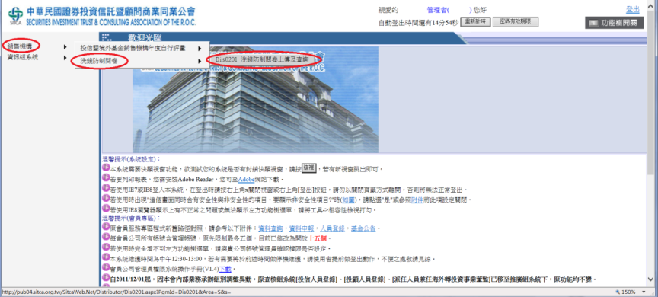

Step 6 按「瀏覽」以選取欲上傳的檔案，接著按「上傳」。

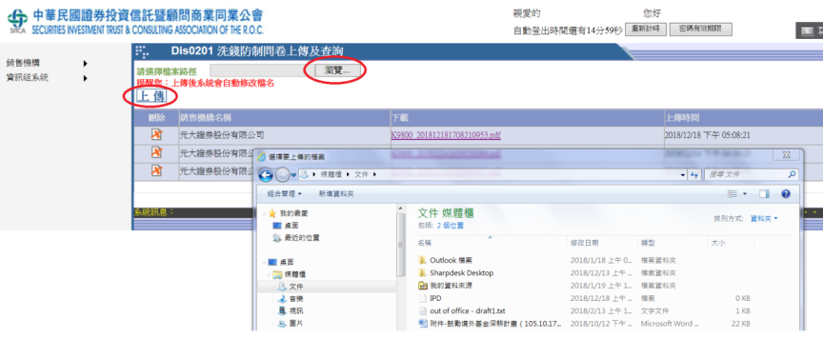

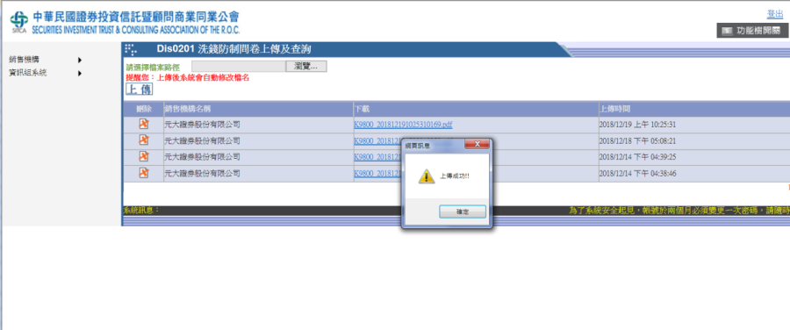

Step 7 點選「下載」欄的檔案名稱，即可打開已上傳之檔案查看內容。
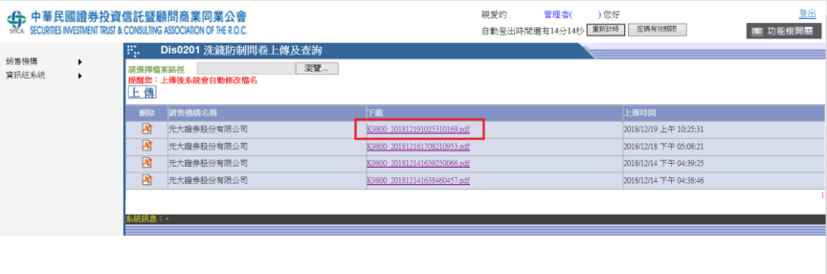

【公會聯絡人：業務組 王意菁,2581-7288#205, kelly.wang@sitca.org.tw】

